Sozialdemokratische

Fraktion

im Ortsbeirat 5
Niederrad – Sachsenhausen – Oberrad
14. Oktober 2020

Antrag
Wiederaufstellung des Schildes Tempo-30-Zone
an der Einfahrt in die Stichstraße Wiener Straße

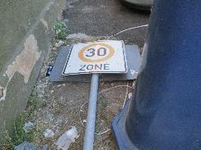
Der Ortsbeirat bittet den Magistrat, das Schild im Einfahrtsbereich in die Stichstraße vor der Liegenschaft Wiener Straße 124 wieder zu errichten.
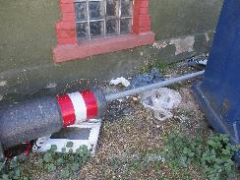

Begründung:
Das Schild ist durch Bauarbeiten, die seit längerem abgeschlossen sind, von einem Baufahrzeug umgefahren waren und sollte wieder seinen ursprünglichen Bestimmungsort bekommen.
Rosita Jany Rosita Jany
(Antragstellerin) (Fraktionsvorsitzende)

